2025-2026学年上海市小学生体质健康赛线上小程序具体操作流程
一、线上小程序具体操作流程如下：
1.首先扫描二维码进入小程序，用手机号授权登录或者在微信小程序中搜索：Ai云赛小程序进入授权登录。
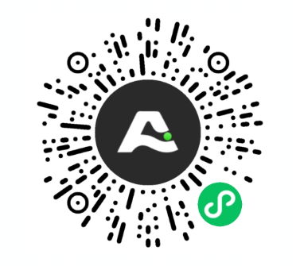

2.登录进入后，右下角点击【我的】，进入个人中心。
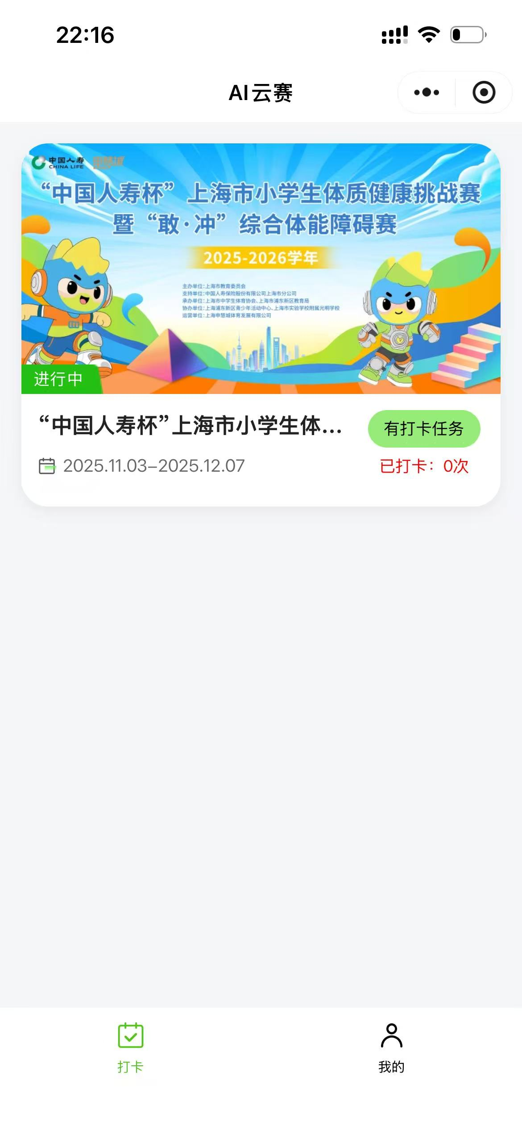
3.个人中心选择【学生管理】。
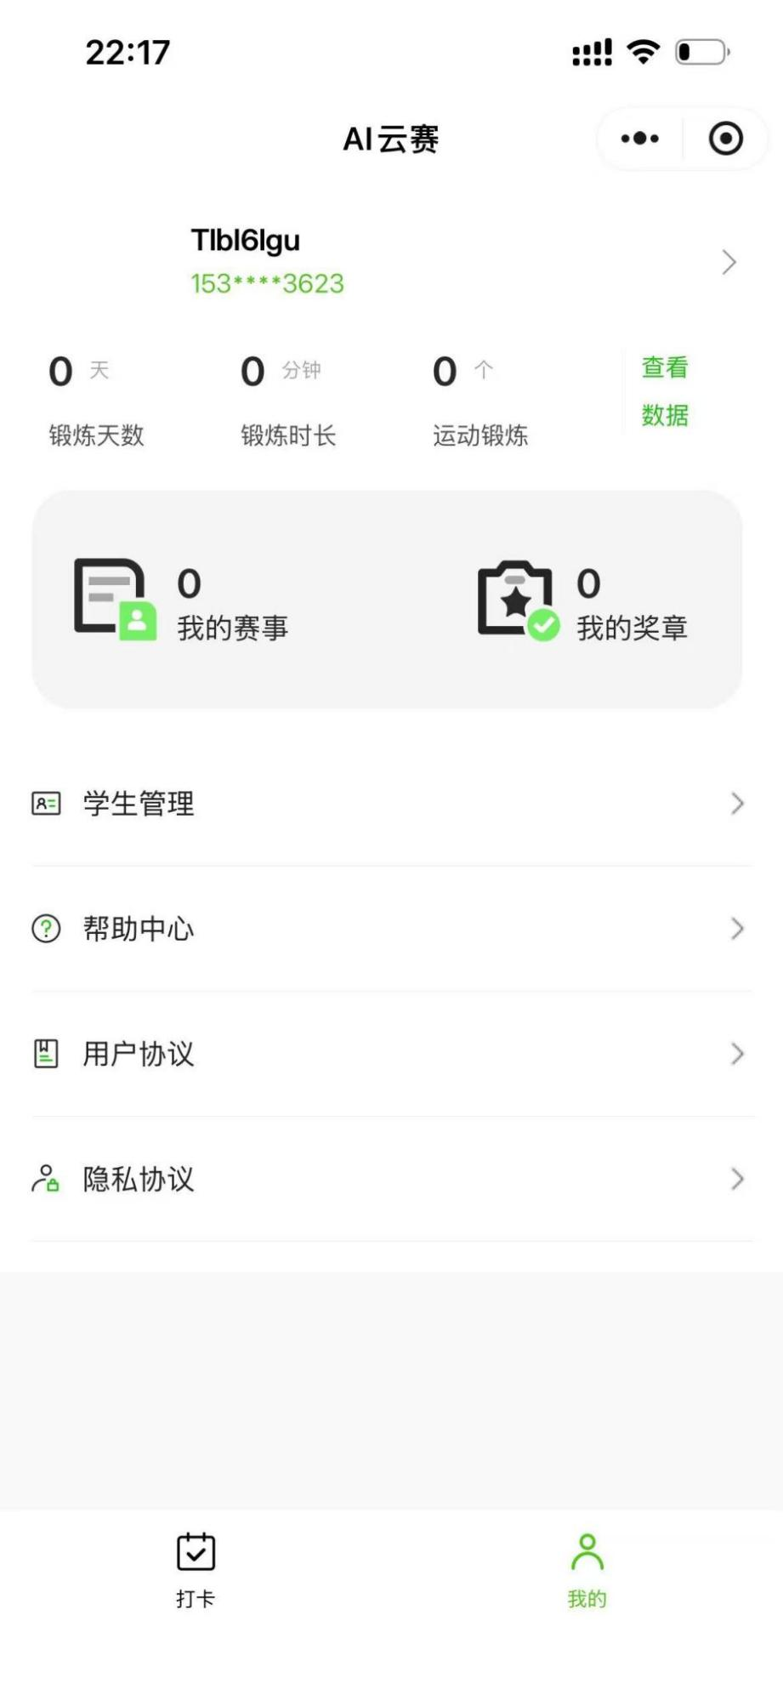

4.填写学生信息后，点击确认修改。
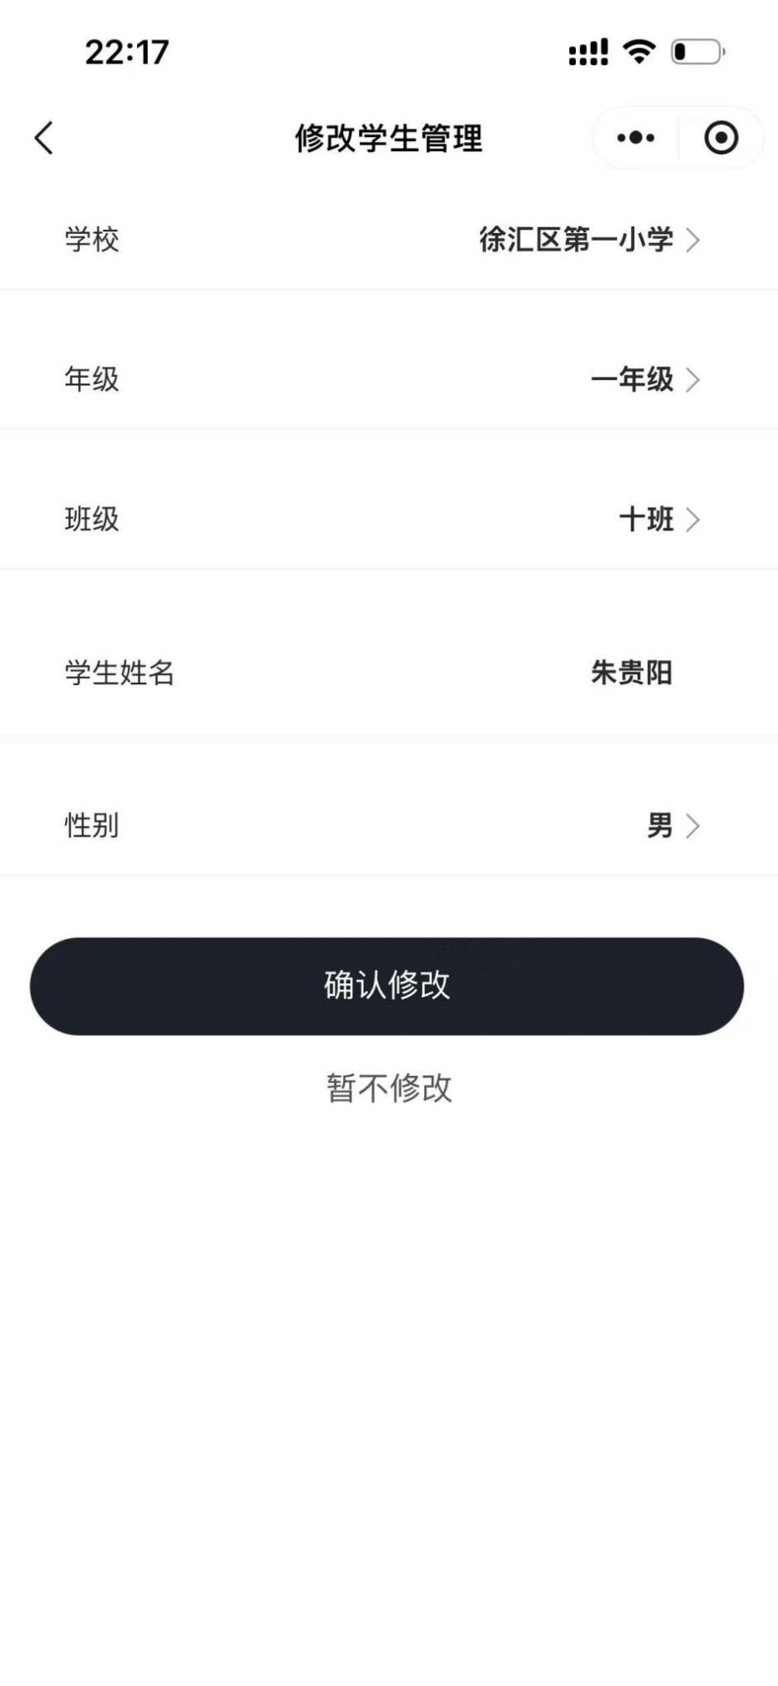

5.学生信息填写完成回到打卡页面，点击打卡活动进入活动详情页。
6.在打卡时间内，点击查看每周的视频和图文内容后，点击确认打卡。
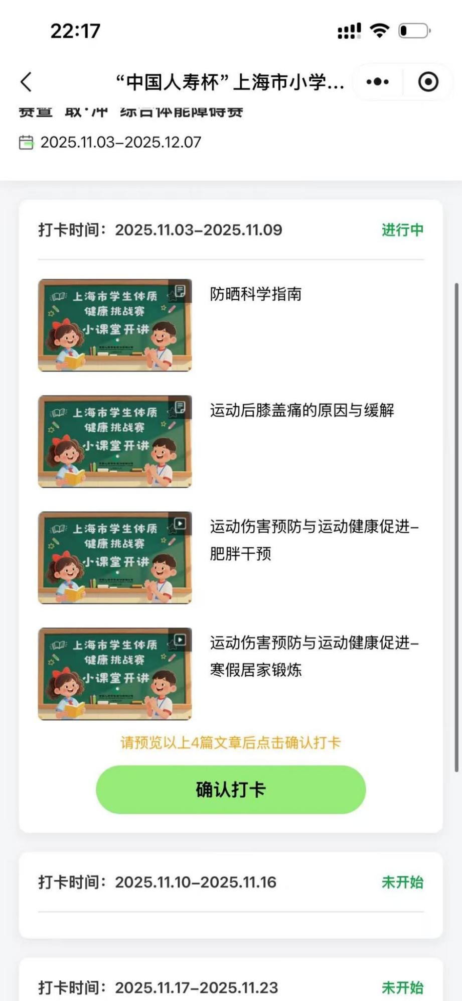
7.给本周的活动活动进行评分后，点击确认即可打卡成功。
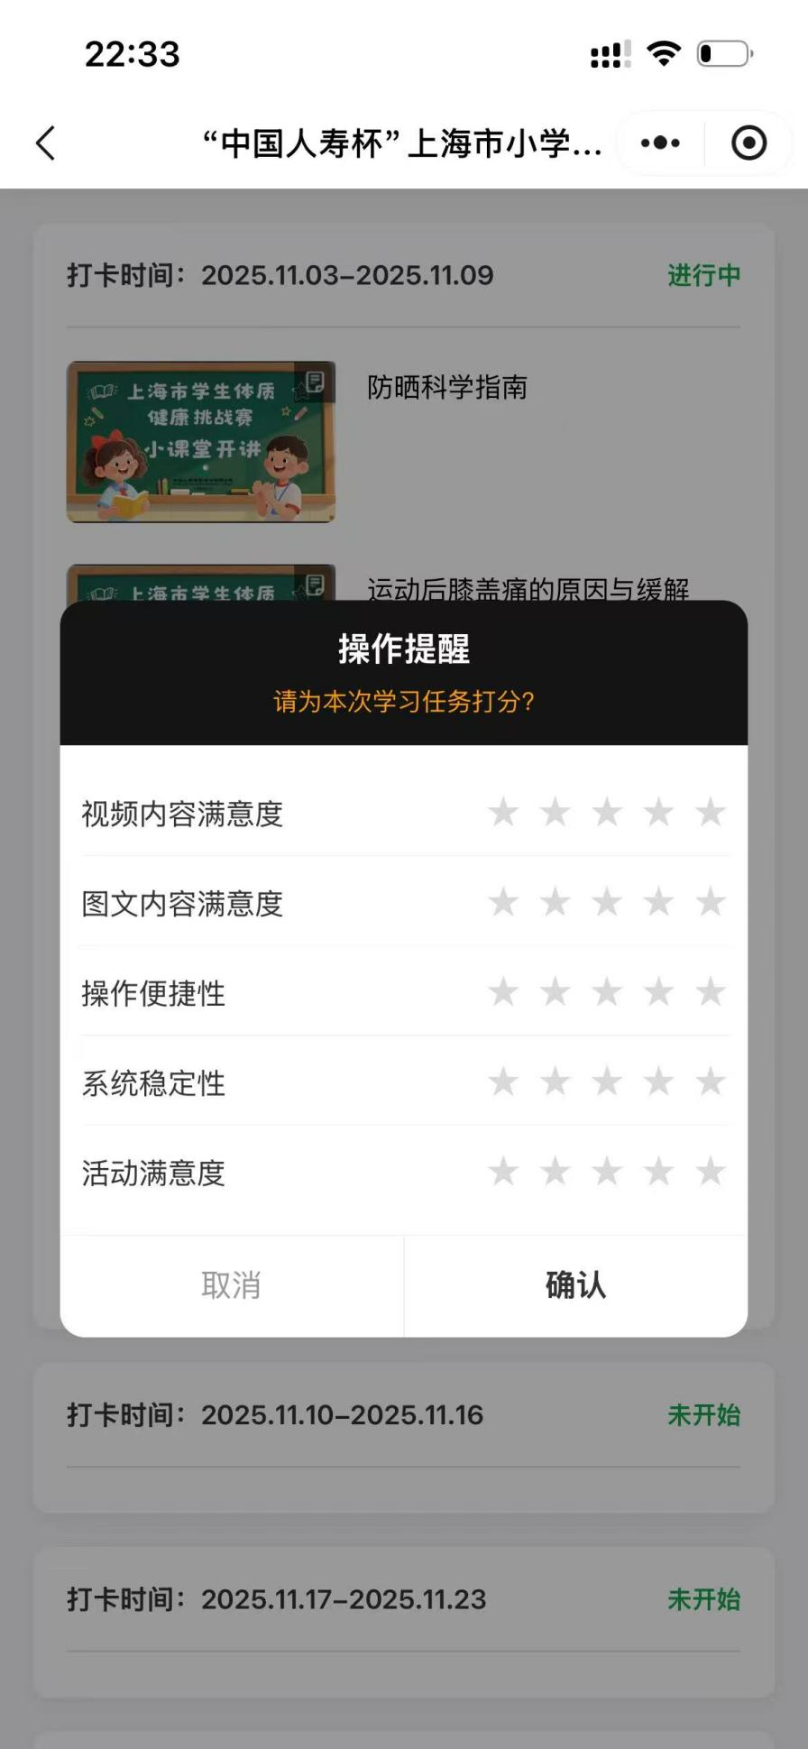

8.有问题可以在个人中心-帮助中心-电话客服，联系客服。
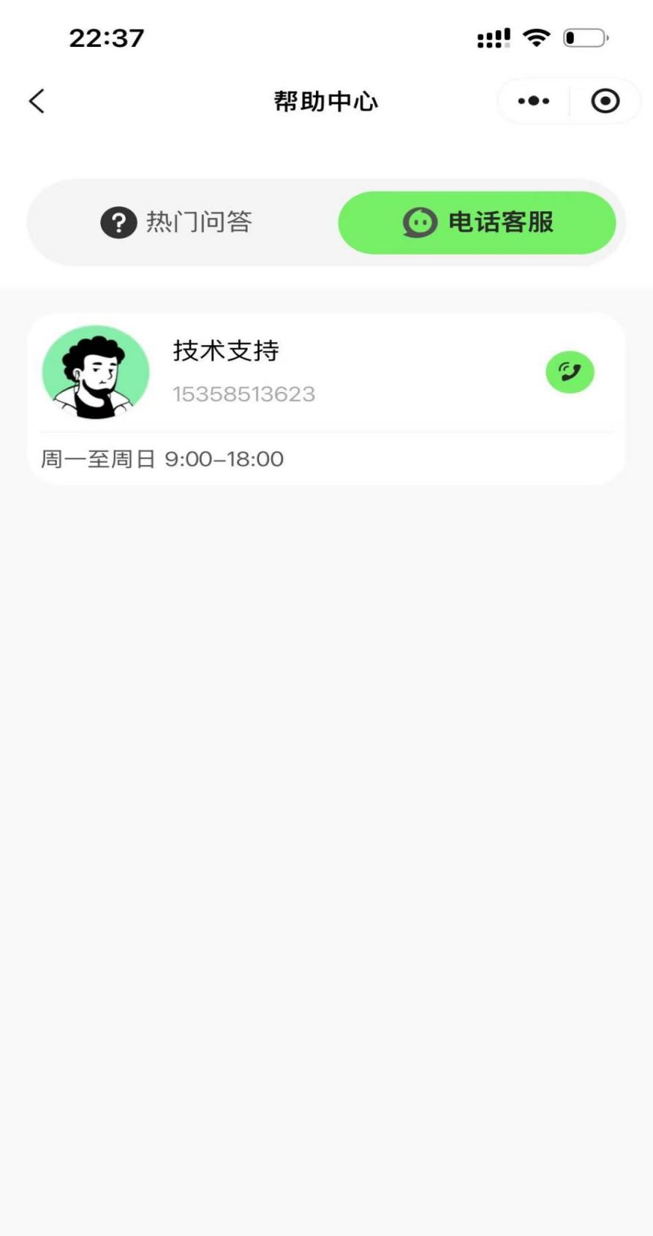
上海市宝山区教育局
2025年12月5日

